БЕЗОПАСНОСТЬ ДЛЯ ПОЖИЛЫХ ЛЮДЕЙ

Люди в возрасте больше всего подвержены рискам.
У них снижен слух, зрение, внимание. Человек в возрасте не почувствует запах дыма начинающегося пожара. При проблемах с опорно-двигательным аппаратом может потребоваться помощь при эвакуации в случае пожара.

Пожарная охрана напоминает основные правила поведения в быту:
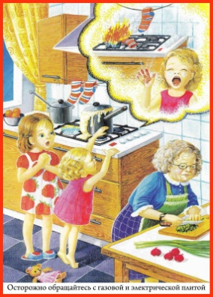
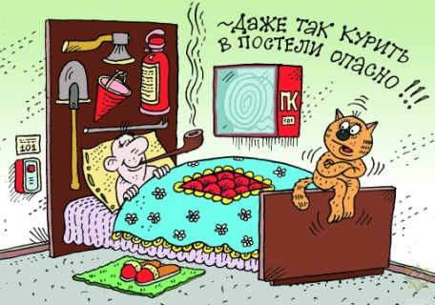
Не курите в постели, а также после употребления алкоголя или приёма лекарства, вызывающего сонливость.

Не оставляйте включенную плиту без присмотра.
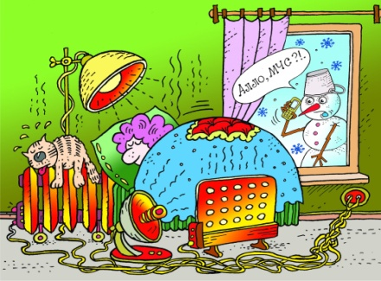
Не сушите над плитой вещи – это очень опасно.

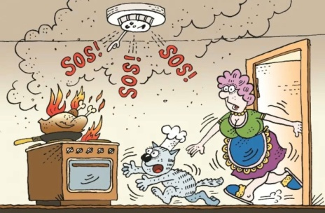
Не включайте в розетку более одного мощного электроприбора. При искрении или задымлении отключите электроприбор от розетки.

Чтобы защитить себя и своих близких от пожаров, принимайте заранее меры по повышению уровня пожарной безопасности Ваших домовладений. Одной из эффективных мер является установка автономных пожарных извещателей!

При проведении религиозных обрядов будьте осторожный с огнем. Не оставляйте без контроля горящие свечи и лампады.
Будьте всегда на связи с родными и близкими.

Уходя из дома, проверьте, не остались ли включенными электроприборы. Выключите в квартире свет.

ПРИ ПОЖАРЕ ЗВОНИТЕ
01 – со стационарных телефонов;
101,112 – с мобильных.
Пожарная часть (профилактическая) СПб ГКУ «ПСО Петродворцового района»

